

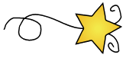
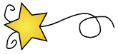
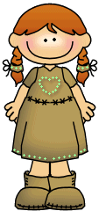

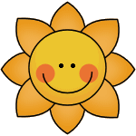
Yeux ➨ jambe ➨ Oreille ➨ cheveux ➨ doigt ➨ PiedS ➨ BRAS ➨ COU ➨ MAINS ➨ BOUCHE ➨ Tête ➨ NEZ ➨joue
✔maigre, osseux, ridé, lisse... ✔ovale, carré, arrondi... ✔blanc, brun, rose, injecté de sang, bronzé, blême...
✔noirs, gris, bleus, verts, pers, glauques, grands, gros, vifs, éteints, torves... ✔bons, mauvais, doux, tristes, sévères, furieux, furibonds, farouches... Voix : aiguë, nasillarde, rauque, grave, caverneuse, éraillée...
✔auburn, blancs, blonds, châtains, cendrés, gris, noirs, poivre et sel, roux, boudés, clairsemés, crépus, drus, frisés, frisottés, hérissés, lisses, ondulés...
✔grande, haute, moyenne, petite, minuscule, énorme, normale, ordinaire.
✔droit, crochu, recourbé, rond, pointu, épaté, camus, écrasé, aquilin...
VISAGE
YEUX
CHEVEUX
TAILLE
NEZ

